教师综合评价系统

体系结构设计报告

文件状态：  [ ] 草稿  [ ] 正式发布  [ ] 正在修改 | 文件标识：
文件状态：  [ ] 草稿  [ ] 正式发布  [ ] 正在修改 | 当前版本： | 1.0
文件状态：  [ ] 草稿  [ ] 正式发布  [ ] 正在修改 | 作 者：
文件状态：  [ ] 草稿  [ ] 正式发布  [ ] 正在修改 | 完成日期：

重庆工程学院
Chongqing Institute of Engineering
版 本 历 史

版本/状态 | 作者 | 参与者 | 起止日期 | 备注

目录
0. 文档介绍 4
0.1 文档目的 4
0.2 文档范围 4
0.3 读者对象 4
0.4 参考文档 4
0.5 术语与缩写解释 4
1. 系统概述 4
2. 设计约束 4
3. 设计策略 5
4. 系统总体结构 5
5. 子系统结构与功能 5
5.M 子系统M的结构与功能 5
6. 开发环境的配置 5
7. 测试环境的配置 6
8. 运行环境的配置 6
9. 其它 6

0. 文档介绍

0.1 文档目的
本份是教师综合评价系统的体系结构设计报告，主要用于说明系统的设计约束、设计策略、总体结构、和架构设计说明。

0.2 文档范围
介绍本文档包含的内容，使用对象等信息，如：
本文档系统的描述了系统的设计约束、设计策略、总体结构、和架构设计等。

0.3 读者对象
本文档的主要读者有：
    - 本系统的设计人员：包括模块设计人员
    - 本系统的开发人员：编码人员
    - 本系统的测试人员

0.4 参考文档
- 张仕英;基于分类管理的高校教师考核评价机制研究[J];管理观察;2018年14期
- 杨同乐;基于发展性的高校教师评价体系的研究[D];中国地质大学(北京);2018年
- 张友恭;改革与创新：高校教师考核评价机制的探索[J];湖北科技学院学报;2015年12期
- 马川;构建新型高校教师考核评价体系的探究[J];北京农业职业学院学报;2016年02期

0.5 术语与缩写解释
缩写、术语 | 解 释
SD | 系统设计，System Design
SPP | 精简并行过程，Simplified Parallel Process
PM | 项目管理，Project Management

系统概述
描述项目背景、意义，项目整体简介等。
随着考试类型的不断增加及考试要求的不断提高，传统的人工出题、考生考试、人工阅卷、成绩评估和试卷分析的模式让教师的工作量越来越大，并且其工作也是一件十分烦琐和非常容易出错的事情，可以说传统的考试方式已经不能适应现代考试的需要。随着计算机应用的迅猛发展，网络应用不断扩大，如远程教育和虚拟大学的出现等等。人们迫切要求利用互联网技术来进行教师综合评价，以减轻教师的工作负担及提高工作效率，与此同时也提高了考试的质量，从而使考试更趋于公证、客观，更加激发考生的学习兴趣。

2. 设计约束
- 需求约束
- 本系统应当遵循互联网网站构建合法化的标准
- 系统运行环境要求在window2010以上的软件化的约束
- 用户接口约束易维护性，安全性
- 软件环境约束稳定性，可更新，用户界面约束要求不高，各界面普遍化使用
- 软件质量约束需要正确性、健壮性、可靠性、易用性、清晰性，安全性、可扩展性、可移植性
- 隐含约束
- 管理员应该掌握软件工程技能，熟悉系统整套流程并能解决常见问题，用户需熟悉评教流程。
- 数据库的维护人员必须具有数据库管理知识

3. 设计策略
设计策略遵循结构化设计，将系统划分为几个相互关联模块来进行设计。把程序要解决的总目标分解为子目标，再进一步分解为具体的小目标，把每一个小目标称为一个模块。

4. 系统总体结构
绘制系统功能结构图。
根据需求，本教师综合评价系统拟分为以下子模块等。整个系统间各子模块的结构图如下所示

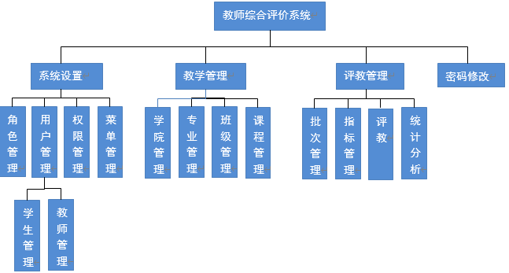

5. 系统架构设计
一套好的系统离不开良好的架构设计。由于本项目的特殊性需要兼容Java和C#语言两种后台语言，所以在浏览器端只能采取静态HTML和jQuery。程序整体结构如下图所示。
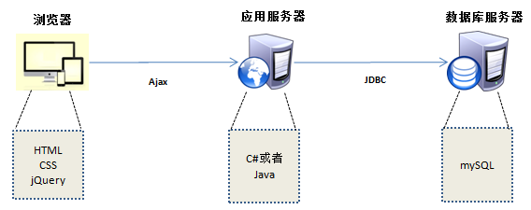
对于在应用服务器部分的代码，为了能对C#和Java都做出较好的约束，也为了能共用浏览器端的全部代码，在此处我们采用了工厂方法模式来控制业务逻辑的访问方式。
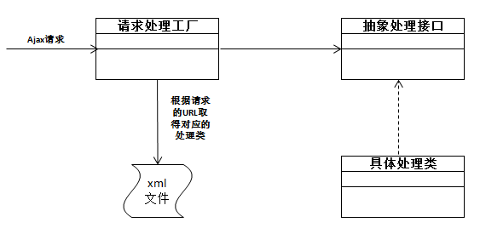

6. 子系统结构与功能
详细描述每个功能模块，及子功能之间的关系，可结合流程图、泳道图等图形进行详细表述。

6.1用户管理

6.1.1 用户注册
主执行者：超级管理员
功能描述：添加学生或教师
基本功能：管理员点击添加用户按钮（并选择添加学生还是教师），然后输入学号（工号），姓名，性别，所属班级（系部），系统给出默认初始密码，提交保存，也可以通过excel的方式进行批量导入。
扩展：1.即时检查学生、教师是否存在重复导入的情况（学号或工号重复）

7. 开发环境的配置
软件硬件设备名称 | 开发环境标准配置 | 开发环境最低配置
CPU | 2.0 | 1.0
内存 | 4GB | 2GB
硬盘 | 2GB | 1GB

8. 测试环境的配置
软件硬件设备名称 | 测试环境标准配置 | 测试环境最低配置
CPU | 2.0 | 1.0
内存 | 4GB | 2GB
硬盘 | 2GB | 1GB

9. 运行环境的配置
软件硬件设备名称 | 运行环境标准配置 | 运行环境最低配置
CPU | 2.0 | 1.0
内存 | 4GB | 2GB
硬盘 | 2GB | 1GB

10. 其它

